Квиллинг: "Стрекоза"
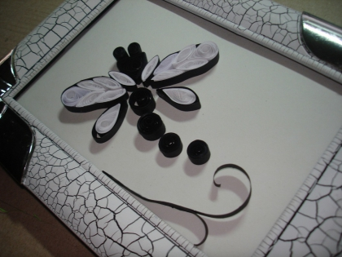
Для работы понадобится
- белый картон,
- бумага двух цветов,
- канцелярский нож,
- ножницы,
- зубочистка,
- клей ПВА,
- линейка с окружностями разного диаметра.
Нарезаем канцелярским ножом белые и черные полоски на всю длину листа, аккуратно передвигая нож на 4 мм. Для тела стрекозы используем полоски черного цвета. Полученные полоски шириной 4мм накручиваем на зубочистку, первая бабинка - кончик хвостика - наматываем туго и подклеиваем, вторую бабинку распускаем в линейке с окружностями до 8 мм, третью распускаем до 10 мм и четвертую до 12 мм.
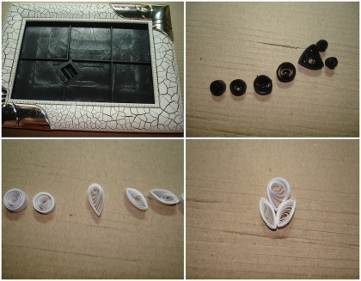
Для головы склеиваем две черные полоски между собой и когда подсохнет, наматываем на зубочистку, распускаем в линейке до 14 мм, подклеиваем кончик и с одной стороны прижимаем, чтобы получилась капелька, закругленную сторону немного прижимаем, чтобы получилась форма как на фото. Глазки – плотно наматываем черные полоски на зубочистку и подклеиваем.
Теперь переходим к крыльям, для этого белые полоски 12 штук наматываем на зубочистки и распускаем до 10 мм. Две полученные бабинки сдавливаем с одной стороны, так чтобы получились капельки. Остальные 10 бабинок прижимаем с двух сторон, чтобы получилась фигурка глазик. Две белые полоски наматываем на зубочистку и распускаем до 12 мм, подклеиваем и прижимаем с одной стороны, чтобы получилась капелька (они нужны для маленьких крыльев).
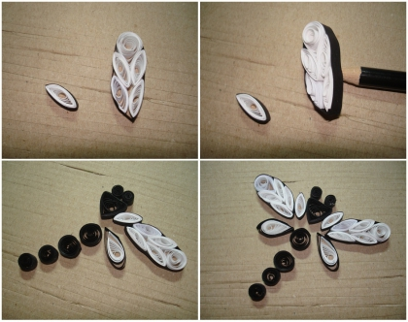
Теперь собираем крылья из полученных элементов. Для большого крыла берем капельку, с двух сторон приклеиваем глазики и ниже еще как на фото, черной полоской обматываем полученную фигуру. Еще один глазик обматываем черной полоской и подклеиваем кончик. Вместе это – большое крыло. Для маленького берем капельку и обматываем черной полоской как на фото. Для второй части крыльев делаем все тоже самое. Собираем работу как на фото на белом картоне и вставляем в рамку.
